ЧЕЛЯБИНСКАЯ ОБЛАСТЬ

АДМИНИСТРАЦИЯ
ЗЛАТОУСТОВСКОГО ГОРОДСКОГО ОКРУГА
ПОСТАНОВЛЕНИЕ

29.04.2026 г. | № | 145-П/АДМ
г. Златоуст
О завершении отопительного периода 2025-2026 годов в Златоустовском городском округе

В соответствии с постановлением Правительства Российской Федерации от 06.05.2011 г. № 354 «О предоставлении коммунальных услуг собственникам и пользователям помещений в многоквартирных домах и жилых домов»,
ПОСТАНОВЛЯЮ:
1. Завершить отопительный период с 30 апреля 2026 года, котельные перевести на летний режим работы.
2. Организациям, независимо от форм собственности и организационно-правовой формы, эксплуатирующим и (или) управляющим
и (или) обслуживающим системы коммунальной инфраструктуры, жилищный фонд, объекты социальной сферы Златоустовского городского округа
(за исключением детских дошкольных учреждений и стационарных помещений учреждений здравоохранения, отключаемых по согласованию
с теплоснабжающей организацией) обеспечить проведение необходимых организационных и технических мероприятий по переходу системы теплоснабжения указанных объектов на летнюю схему.
3. Пресс-службе Администрации Златоустовского городского округа
(Семёнова А.Г.) опубликовать настоящее постановление в газете «Златоустовский рабочий» и разместить на официальном сайте Златоустовского городского округа в сети «Интернет».
4. Организацию выполнения настоящего постановления возложить
на руководителя муниципального казенного учреждения Златоустовского городского округа «Управление жилищно - коммунального хозяйства» Белюшина А.М.
5. Контроль за выполнением настоящего постановления возложить
на заместителя Главы Златоустовского городского округа по инфраструктуре Бобылева В.В.
Исполняющий обязанности Главы Златоустовского городского округа | 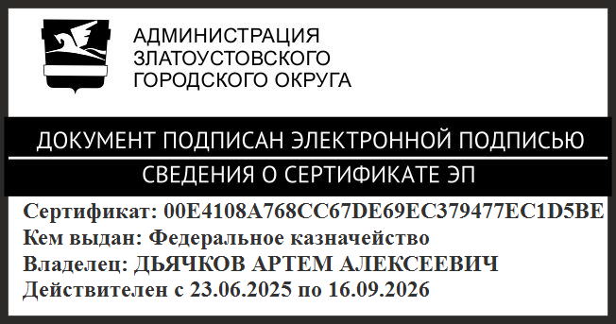 | А.А. Дьячков

